# 平面图形的面积

**定　　理：等底等高的两个三角形的面积相等。**

**重要推论：三角形一边的中线平分这个三角形的面积。**

**面积之比：等高（或等底）两个三角形面积的比等于对应底（或高）之比。**

非常规图形可转化为常规图形，通过连线、割补、等积变形、代数化等方法来解决非常规图形面积的计算。

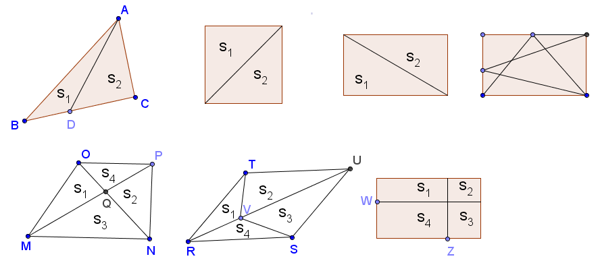

**基本三角形的面积S计算公式:**

设a, b, c; ma, mb, mc; ha, hb, hc; ra, rb, rc分别表示△ABC的三边长,中线,高和旁切圆半径，p, R ,r分别表示△ABC的半周长，外接与内切半径，A,B,C分别表示△ABC的三内角.

已知三边长，海伦公式Sabc2=p(p-a)(p-b)(p-c), p=(a+b+c)/2；

1. 一个平行四边形被分割成面积相差18.6平方厘米的两块：左边为梯形，右边为三角形。已知BD边上的高是6.2厘米，问梯形CEDB的上底CE 长多少？(图1)
2. 在矩形ABCD中，E、F分别是AD、AB的中点，四边形AFCE的面积是18cm²，则矩形ABCD的面积是________cm² (图2)

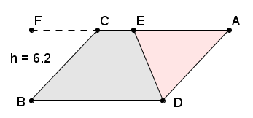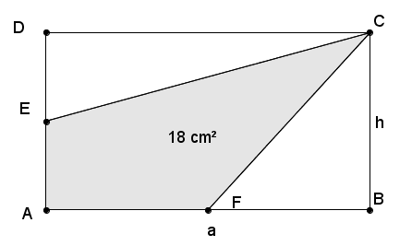

第1题 第2题

1. 图3中三角形ABC的面积是75cm²，把三角形ABC的边AB和AC都五等分，求图中阴影部分的面积是________cm²？
2. 图4中正方形ABCD的边长是5cm，CDEG是长方形，三角形EBH的面积为10cm²，则FG＝_______cm.
3. 四边形ABCE，对角线分割如图5所示，问: 丙丁面积和是甲乙面积和的______倍？

|  |  |  |
| --- | --- | --- |
|  |  |  |
| 第3题 | 第4题 | 第5题 |

1. 图6中三条圆弧围成的面积=__________（取pi=3.14) 大圆弧半径是4，小圆弧半径为2。
2. 长方形内画一些线段，使得边上有三个图形的面积分别是13、35、49，那么图中阴影部分BHGI的面积是 .

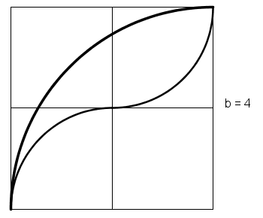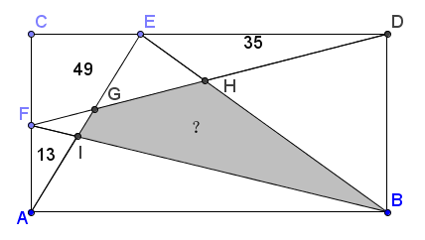

第6图 第7题

1. 三角形ABC的面积=2，梯形BCDE的面积=6，且BC=2DE，求三角形ADE的面积 。
2. 梯形ABCD，三角形ADE的面积为1，三角形ABF的面积为9，三角形BCF的面积为27，求三角形ACE的面积 。

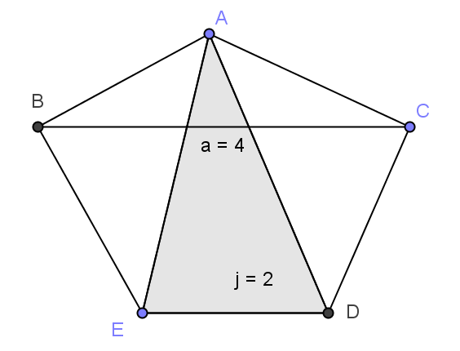

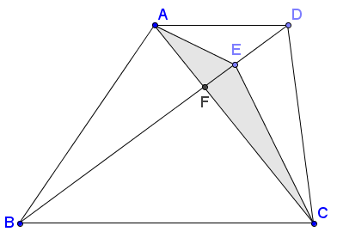

第8题 第9题